КАРТОТЕКА
ПАЛЬЧИКОВЫХ ИГР
ДЛЯ ДЕТЕЙ
5-6 лет
«Помиримся»
Два больших пальца спорят:
(Дети сжимают руки в кулаки, сближают их и помещают перед грудью.)
Кто главней из них двоих?
(Вытягивают вверх большие пальцы и начинают их сгибать и разгибать.)
Не дадим случиться ссоре
И помирим тут же их. (Сцепляют большие пальцы друг с другом.)

«Белка»
Сидит белка на тележке, (Исходное положение — кисти рук сжаты в кулак.)
Продает она орешки, (Круговые движения кистью вправо, влево.)
Лисичке-сестричке, (Разогнуть большой палец.)
Воробью, (Разогнуть указательный палец.)
Синичке, (Разогнуть средний палец.)
Мишке толстопятому, (Разогнуть безымянный палец.)
Заиньке усатому. (Разогнуть мизинец.)
Вот так! (Раскрыть кисть — пальцы в стороны и в исходное положение.)
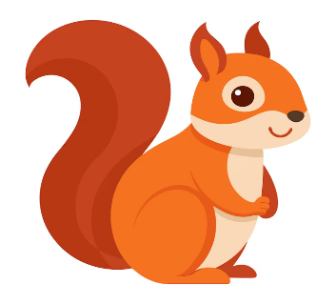
«Подарки»
Пальцы в гости к нам пришли
И подарки принесли.
Будем мы их представлять
И подарки принимать.
Вот большой, он палец мудрый,
Книгу хочет нам вручить.
Указательный придумал
Нам фонарик подарить.
Средний нам принес коробку.
Интересно, что же в ней?
Пластилин есть и бумага
И набор карандашей.
Безымянный — славный мальчик,
Всем друзьям принес он мячик.
А малыш — мизинчик
Игрушечный автомобильчик.
Скажем мы: «Спасибо, пальцы!»
И продолжим заниматься. (Выполнять движения соответственно тексту.)

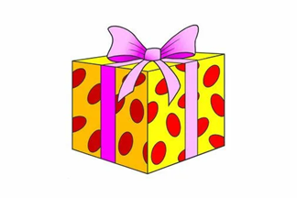
«У девочек и мальчиков»
У девочек и мальчиков
На руке пять пальчиков:
Палец большой — парень с душой,
Палец указательный — господин влиятельный,
Палец средний — тоже не последний.
Палец безымянный — с колечком ходит чванный,
Пятый — мизинец, принес вам гостинец.
«Колючий клубок»
Ходит-бродит вдоль дорожек
Весь в иголках серый ежик.
Чтобы волк не уволок,
Превратился еж в клубок.
«Как живёшь?»
- Как живёшь? - Вот так! (показать большой палец)
- А идешь? - Вот так»! («шагать» пальчиками по столу)
-Как даешь? - Вот так! (протягивать открытую ладонь)
- Ждёшь обед? - Вот так! (кулачок подпирает лицо)
- Машешь вслед? - Вот так! (помахать рукой)
-Утром спишь? - Вот так! (2 ладошки под щекой)
- А шалишь? - Вот так! (щёки надули и руками лопнули)

